

Liturgie voor de eredienst met viering
van het Heilig Avondmaal
zondag 5 juli 2026 om 10.00 uur
in de Hervormde kerk van Valkenburg a/d Rijn

Voorganger: Dominee R.R. Eisinga

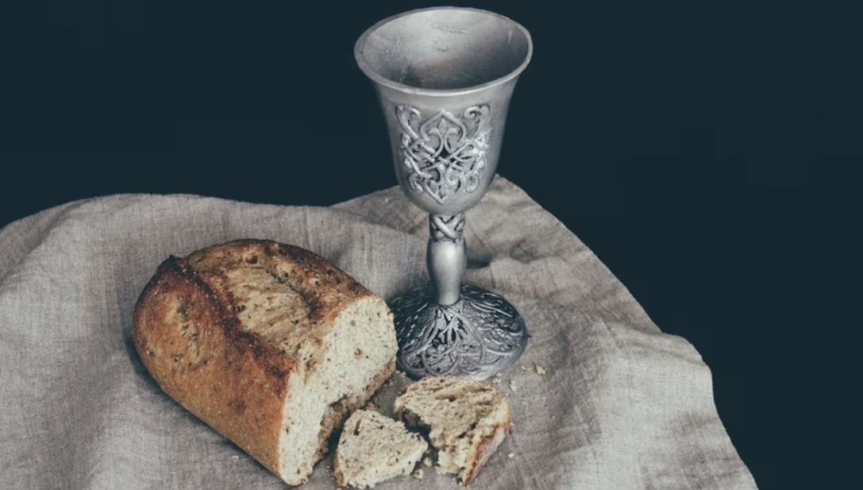

Ouderling van dienst: Martin van Delft
Organist: Ton Baris

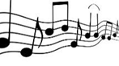
Zingen voor de dienst

LvdK: Psalm: 63 vers 1, 2
1. Mijn God, Gij zijt mijn toeverlaat,
naar U, Heer, strekt zich mijn verlangen.
Mijn hart wil niets dan U ontvangen,
die leven zijt en leven laat.
O Heer, mijn ziel en zinnen smachten
en dorsten naar U in een land,
waarop de zon verzengend brandt, -
schenk Gij mijn leven nieuwe krachten.

2. Eens zag ik in uw tempelhof
U in uw glorie hoogverheven,
wiens gunst mij meer is dan het leven,
mijn lippen stamelden uw lof.
Mijn leven lang wil ik U prijzen,
uw naam aanbidden, want Gij voedt
mij met uw kracht, Gij schenkt mij moed.
O Heer, ik wil U dank bewijzen.

LvdK: Gezang: 429 verzen 1,2 en 3
1 Wie maar de goede God laat zorgen
en op Hem hoopt in 't bangst gevaar,
is bij Hem veilig en geborgen,
die redt Hij godd'lijk, wonderbaar:
wie op de hoge God vertrouwt,
heeft zeker op geen zand gebouwd.

2 Blijf dan eerbiedig God verbeiden,
en zwijg' de Heer' ootmoedig stil;
Hij zal ons naar Zijn raad geleiden,
't is goed en heilig, wat Hij wil. God

die ons uitverkoren heeft,
kent alle zorg die in ons leeft.

3 Treed vrolijk voort op 's Heren wegen,
neemt Zijn gebod getrouw in acht.
't Wordt eindelijk alles u ten zegen,
wanneer gij daarop biddend wacht.
En wie gelovig op Hem ziet,
weet zeker, Hij verlaat ons niet.

Weerklank lied 520
Wees mijn verlangen, o Heer van mijn hart
Wees mijn verlangen, o Heer van mijn hart,
leer mij U kennen in vreugde en smart.
Laat mijn gedachten op U zijn gericht;
wakend of slapend, vervuld van uw licht.

Geef mij uw wijsheid, uw woorden van eer,
dat ik in U blijf en U in mij Heer,
U als mijn Vader en ik als uw kind
dat in uw armen geborgenheid vindt,

Geef mij uw schild en uw zwaard in de strijd,
maak mij tot machtige daden bereid.
Wees als een burcht, als een toren van kracht,
wijs mij omhoog waar uw liefde mij wacht.

Wat baat mij rijkdom of eer van een mens:
bij U te wonen is al wat ik wens,
met als beloning dat ik op U lijk;
Hemelse Koning, pas dan ben ik rijk.

Hemelse Koning, die het kwaad overwon,
als ik daar kom in het licht van uw zon,

stralend van vreugde, getooid als een bruid,
gaat mijn verlangen nog meer naar U uit.
Stralend van vreugde, getooid als een bruid,
gaat mijn verlangen nog meer naar U uit.

Welkom en Mededelingen.

Zingen Weerklank lied 333, 1 ,2 en 5
1. Kom, zo roept ons Jezus’ stem,
loof zijn dood weer met uw monden.
Kom, u bent gedoopt in Hem
en door Hem verlost van zonden,
kom, vernieuw nu zijn verbond
met uw hart en met uw mond.

2. Neem en eet, ontvang zijn brood.
Hij heeft zich voor u gegeven.
Neem en drink, u wordt genood:
laat de wijn u zijn ten leven,
Hij vergoot voor u zijn bloed,
spreekt u vrij en geeft u moed

5. Jezus’ dood als Middelaar
wordt de wereld door verkondigd!
Dood die ons, hoe zeer ontaard,
hoe vol schuld, bij God ontzondigt.
Zondaars, u mag tot Hem gaan,
neem zijn heil gelovig aan!

Stil Gebed

Votum en Groet

Zingen: Psalm 34 NB : 4
4. Komt nader, ziet en proeft,
opdat men smake naar waardij
des Heeren goedheid. Zalig hij
die veilig bij Hem toeft.
Die thuis hoort in Gods kring,
dient met ontzag zijn hoog bewind.
Zelfs waar de leeuw geen voedsel vindt
wacht u verzadiging.

Gebed

Schriftlezing: Johannes 13 vers 3 t/m 17.
3. stond Jezus, Die wist dat de Vader Hem alle dingen in handen gegeven had en dat Hij van God uitgegaan was en tot heenging 4 op van de maaltijd, legde Zijn kleren af, nam een linnen doek en deed die om Zijn middel.5 Daarna goot Hij water in de waskom en begon de voeten van de discipelen te wassen en af te drogen met de linnen doek die Hij om Zijn middel had.6 Zo kwam Hij bij Simon Petrus en die zei tegen Hem: Heere, wilt Ú mij de voeten wassen?7 Jezus antwoordde en zei tegen hem: Wat Ik doe, weet u nu niet, maar u zult het later inzien. 8 Petrus zei tegen Hem: U zult mijn voeten in der eeuwigheid niet wassen! Jezus antwoordde hem: Als Ik u niet was, hebt u geen deel met Mij. 9 Simon Petrus zei tegen Hem, Heere, niet alleen mijn voeten, maar ook mijn handen en mijn hoofd. 10 Jezus zei tegen hem: Wie gebaad heeft, heeft slechts nodig dat zijn voeten worden gewassen, want hij is al geheel rein. En u bent rein, maar niet allen. 11 Want Hij wist wie Hem verraden zou; daarom zei Hij: U bent niet allen rein. 12 Toen Hij dan hun voeten gewassen had en Zijn kleren weer had aangedaan, ging Hij weer aanliggen en zei tegen hen: Ziet u in wat Ik aan u gedaan heb? 13 U noemt Mij Meester en

Heere, en u zegt het terecht, want Ik ben het. 14 Als Ik dan, de Heere en de Meester, uw voeten gewassen heb, moet ook u
elkaars voeten wassen. 15 Want Ik heb u een voorbeeld gegeven, opdat ook u zult doen zoals Ik voor u heb gedaan. 16 Voorwaar, voorwaar, Ik zeg u: Een slaaf is niet meer dan zijn heer, en een gezant niet meer dan hij die hem gezonden heeft. 17 Als u deze dingen weet, zalig bent u als u ze doet.

Zingen: Joh. de Heer lied 542 alle coupletten
Wilt u van zonde en schuld zijn verlost,
daar is kracht in het bloed,
daar is kracht in het bloed.
Weet dat uw redding zo veel heeft gekost,
daar is kracht in het bloed van het Lam.

Daar is kracht, kracht, wonderbare kracht,
in het bloed van het Lam.
Daar is kracht, kracht, wonderbare kracht,
in het dierbaar bloed van het Lam.

Satan gaat rond als een briesende leeuw,
daar is kracht in het bloed,
daar is kracht in het bloed.
Wilt u verlost zijn en witter dan sneeuw,
daar is kracht in het bloed van het Lam.

Daar is kracht, kracht, wonderbare kracht,
in het bloed van het Lam.
Daar is kracht, kracht, wonderbare kracht,
in het dierbaar bloed van het Lam.

Komt dan tot Jezus, Hij stierf ook voor u,
daar is kracht in het bloed,
daar is kracht in het bloed.

Hoort naar Zijn woord en gelooft in Hem nu,
daar is kracht in het bloed van het Lam.

Daar is kracht, kracht, wonderbare kracht,
in het bloed van het Lam.
Daar is kracht, kracht, wonderbare kracht,
in het dierbaar bloed van het Lam.

Daar is kracht, kracht, wonderbare kracht,
in het bloed van het Lam.
Daar is kracht, kracht, wonderbare kracht,
in het dierbaar bloed van het Lam.

De kinderen gaan naar de kinderdienst

Verkondiging: Kom, en laat u wassen!

Zingen: LvdK Psalm 51: 4
4. Voltrek de reiniging en raak mij aan
met bloed en hysop, dan ben ik genezen.
Was mij geheel, en uit de nacht herrezen
zal ik dan sneeuwwit voor uw ogen staan.
Gun aan mijn oog een lichte ochtendstond,
doe aan mijn oor uw blijde boodschap horen,
dan juicht mijn hart, hoezeer door U gewond.
Doe weg mijn kwaad, wis uit de laatste sporen.

Onderwijzing bij het Avondmaal, Gebed en Geloofsbelijdenis.

Zingen OB Psalm 23: 1
De God des heils wil mij ten Herder wezen;
'k Heb geen gebrek, 'k heb geen gevaar te vrezen.
Hij zal mij zacht, in liefelijke weiden,

Aan d' oevers van zeer stille waat'ren leiden.
Hij sterkt mijn ziel; richt, om Zijn naam, mijn treden
In 't effen spoor van Zijn gerechtigheden.

Nodiging

Gemeenschap van Brood en Wijn

Eerste Tafel:

Schriftlezing: Ezechiël 36: 25-29,
25 Ik zal rein water op u sprenkelen en u zult rein worden. Van al uw onreinheden en van al uw stinkgoden zal Ik u reinigen.26 Dan zal Ik u een nieuw hart geven en een nieuwe geest in uw binnenste geven. Ik zal het hart van steen uit uw lichaam wegnemen en u een hart van vlees geven 27 Ik zal Mijn Geest in uw binnenste geven. Ik zal maken dat u in Mijn verordeningen wandelt en dat u Mijn bepalingen in acht neemt en ze houdt.28 U zult wonen in het land dat Ik uw vaderen gegeven heb, u zult een volk voor Mij zijn en Ík zal een God voor u zijn.29 Ik zal u verlossen van al uw onreinheden. Ik zal roepen tegen het koren en Ik zal het veel doen worden: Ik zal u geen hongersnood opleggen.

Zingen: OB Psalm 116 : 7
7. Wat zal ik, met Gods gunsten overlaân,
Dien trouwen HEER voor Zijn genâ vergelden?
'k Zal bij den kelk des heils Zijn naam vermelden,
En roepen Hem met blijd' erkent'nis aan.

Tweede Tafel:

Schriftlezing: Titus 2 : 11-14
11 Want de zaligmakende genade van God is verschenen aan alle mensen, 12 en leert ons de goddeloosheid en de wereldse begeerten te verloochenen en in deze tegenwoordige wereld bezonnen, rechtvaardig en godvruchtig te leven, 13 terwijl wij verwachten de zalige hoop en verschijning van de heerlijkheid van de grote God en onze Zaligmaker, Jezus Christus.14 Hij
heeft Zichzelf voor ons gegeven, opdat Hij ons zou vrijkopen van alle wetteloosheid en voor Zichzelf een eigen volk zou reinigen, ijverig in goede werken.

Zingen: OB Psalm 116 : 8
8. Nu zal ik voor de weldaân, die 'k genoot,
Aan Hem, naar mijn geloften, eer bewijzen,
Hem onder al Zijn gunstgenoten prijzen.
Hoe kost'lijk is in 's HEEREN oog hun dood!

Derde Tafel:

Schriftlezing: 1 Joh. 1: 9
9 Als wij onze zonden belijden: Hij is getrouw en rechtvaardig om ons de zonden te vergeven en ons te reinigen van alle ongerechtigheid.

Zingen: OB Psalm 116:9
9. Och HEER, ik ben, o ja, ik ben Uw knecht,
Uw dienstmaagds zoon; Gij slaaktet mijne banden;
Dies doe ik U gewillig offeranden
Van lof en dank, U plechtig toegezegd.

Vierde Tafel:

Voor de laatste Tafel komen kinderen van de kinderdienst
terug in de kerk

Schriftlezing: 2 Koningen 5 : 13 en 14
13 Toen kwamen zijn dienaren naar voren, spraken tot hem en zeiden: Mijn vader, als die profeet u iets moeilijks opgedragen had, zou u dat niet gedaan hebben? Hoeveel te meer, nu hij tegen u gezegd heeft: Was u en u zult rein zijn! 14 Daarom daalde hij af en dompelde zich zevenmaal onder in de Jordaan,
overeenkomstig het woord van de man Gods. Zijn lichaam werd weer gezond, als het vlees van een kleine jongen, en hij werd rein.

Zingen: OB Psalm 116: 10
10. Ik zal Uw naam met dankerkentenis
Verheffen, U al mijn geloften brengen;
'k Zal liefd' en lof voor U ten offer mengen,
In 't heiligdom, waar 't volk vergaderd is.

Vijfde Tafel:

Laatste gedeelte formulier

Zingen: OB Psalm 116 : 11
11. Ik zal met vreugd in 't huis des HEEREN gaan,
Om daar met lof Uw groten naam te danken.
Jeruzalem, gij hoort die blijde klanken:
Elk heff' met mij den lof des HEEREN aan!

Dankgebed, Voorbede, Stilgebed, Onze Vader

Aandacht voor het collectemoment via de Compassapp of aan de uitgang- onder orgelspel

1.Diaconie 2. Kerk 3. Avondmaalscollecte.

De kinderen komen uit crèche

Zingen: LvdK: 358 verzen 2, 5 en 6
2. Gij hebt mij, Heer', geroepen aan uw dis,
het heilig feest van uw gedachtenis;
schenk mij uw Geest, opdat ik U ontmoet,
in 't teken van uw lichaam en uw bloed.

5. Nu ik mijn hand strek naar ’t gebroken brood
en neem de beker, die Gij zelf mij boodt,
hoe komt Gij met uw goedheid mij nabij;
berg me in uw liefde, Heer', en zegen mij.

6 U wil ik danken, grote Levensvorst;
Gij hebt gestild mijn honger en mijn dorst.
Uw kracht, uw leven daalde in mij neer;
in uw gemeenschap wil ik blijven, Heer'.

Zegen, beantwoord met Gezang 456:3
Amen, amen, amen! Dat wij niet beschamen
Jezus Christus onze Heer, amen, God, uw Naam ter eer.

Orgelspel

Collecte bij de uitgang in de daarvoor bestemde zakjes

Welkom in de avonddienst, Aanvang: 18.30 uur,
Viering Heilig Avondmaal en Dankzegging
Voorganger: Dominee R.R. Eisinga

